**30-34enni con educazione terziaria – 2012**

**NUTS 2**

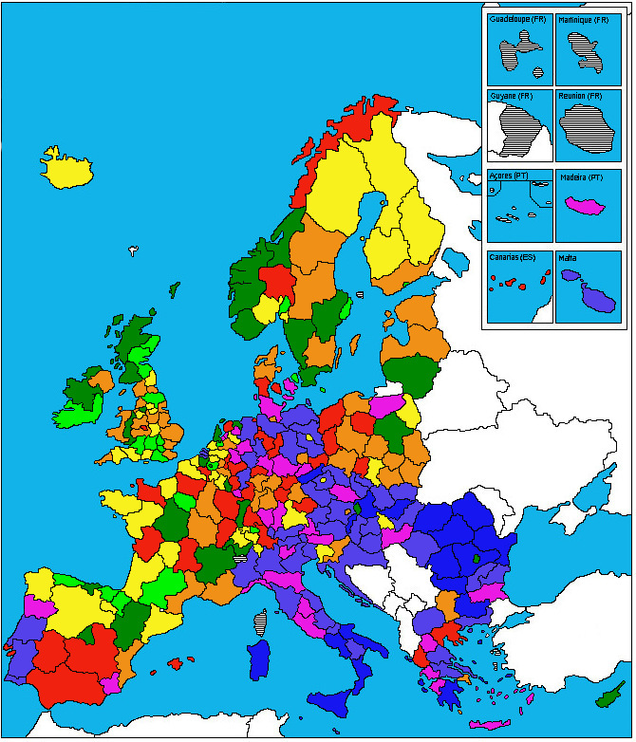

|  |  |
| --- | --- |
|  | >50 % |
|  | 45-50 % |
|  | 40-45 % |
|  | 35-40 % |

|  |  |
| --- | --- |
|  | 30-35 % |
|  | 25-30 % |
|  | 20-25 % |
|  | < 20% |
|  | Dato non disponibile |